If you cannot read this message, please click here. 如 閣下未能閱讀此電郵，請按此處。

下載列印版本
明光社最新消息：
 | 「釀」愛攪動──青年社關領袖訓練營2011  詳情｜網上報名｜下載表格 （舉辦日期：2011年12月27-29日）  透過3日2夜的Camp，參加者可以透過互動討論、處境體會、行動小組等，接觸社會一些邊緣群體，例如更生青年、賭博受害者、基層人士、少數族裔等，讓大家對弱勢社群的關注和激情，化作行動，活出關社的生命。
 | 「生之頌、死之思」計劃──招募抗逆大使  詳情｜網上報名｜下載表格 （截止報名日期：2011年11月15日）  邀請中一至中三學生擔任「抗逆大使」，提供訓練及鞏固對生命和死亡的正向思維；明白愛惜生命，關懷家人朋友要及時的重要；帶動公眾認識生之可貴、死之意義及學習如何面對有自殺傾向或持負面人生態度的朋輩……
 | 生命倫理對談︰──認識香港少數族裔鄰里  詳情｜網上報名｜下載表格 （截止報名日期：2011年11月16日）  一般香港人看見印巴籍人士時，都是以「阿差」來稱呼，其實這是否對「非我族類」有禮貌的稱呼？我們邀請了基督教勵行會人道支援及社會服務科李淑賢主任，與大家一起對談香港少數族裔的情況，他們的文化與倫理，和教會接觸他們時要注意的地方。
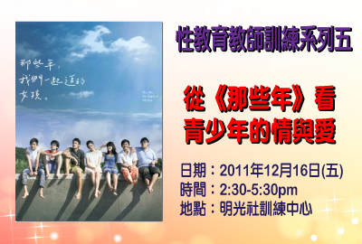 | 性教育教師訓練──從《那些年》看青少年的情與愛  詳情｜網上報名｜下載表格 （舉辦日期：2011年12月16日）  一套台灣校園愛情電影掀起港台兩地群眾的情緒，回想起「那些年」的寶貴回憶。青少年渴望戀愛是正常不過的事，但是戀愛從來不是學校的必修科，主流傳媒對戀愛的描述往往成為青少年的戀愛秘笈。錯愛、亂愛、痛愛等情況不斷重覆地發生……
 | 電影小組第65回：夏菲米克的時代──接受報名  詳情｜網上報名 （舉辦日期：2011年11月22日）  身份政治（identity politics）是近代民主發展中最令人深刻的其中一個趨勢，參選人可以因為一個特別的身份，例如政黨、宗教、種族等，為與自己身份相同的人謀求更好的政策，以求世界大同。電影小組第65回，我們透過欣賞《夏菲米克的時代》，看看第一位高舉自己是出櫃同志的身份而獲選成為公職人員，如何影響社區，影響社會。
 | 會面溝通冀改善，關注之心不減少  本社總幹事及多個關注青少年的團體代表於10月26日與《爽報》總編輯張劍虹會面，會內張先生表示樂於聆聽各界意見及作出改善，希望能做到更好。對於張先生的承諾，我們表示歡迎，但仍會繼續監察，一旦發現《爽報》刊有不適合青少年閱讀的內容，定必作出回應，在此呼籲大家繼續關注。

其他活動及消息：
  招聘同工 | 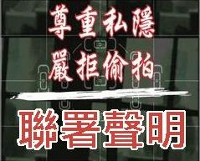  請支持網上聯署聲明

其他機構消息：
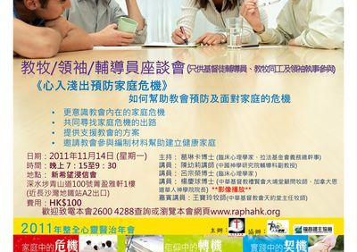 | 拉法基金會：教牧/領袖/輔導員座談會  詳情｜下載表格  透過座談會，讓教牧更意識教會內在的家庭危機，並邀請心理輔導和神學研究的專家，從信仰和心理學角度，共同尋找家庭危機的出路，並提供支援教會的方案。又邀請教會參與編制材料，幫助建立健康家庭。

短片推介：
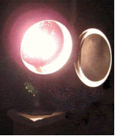 | （一） | [每週評論] 一人一步．一生一世  （2011/11/10．明光社）  吳振智牧師．大衛城文化中心總監

文章推介：
 | （一） | 公民記者不是私刑記者  （2011/11/10．成報）  招雋寧先生．明光社項目主任（青年事工）
 | （二） | 談區議會選舉  （2011/11/10．明光社）  朱景玄校長．新界校長會會長

一週新聞精選：
傳媒文化
- 「自媒體」勃興 記者面臨考驗 （2011/11/9．大公報）
- 39網絡巨頭誓言嚴自律 （2011/11/7．明報）
- 新聞集團再捲漩渦 英《太陽報》記者涉賄警買料 （2011/11/6．頭條日報）
性文化
- 九成人支持「性罪行查核機制」立法 （2011/11/8．星島日報）
- 愛滋病毒感染個案急增 男男性接觸者高危 （2011/11/7．am730）
- 性教育開課在即卻不知情 紐約華裔家長不滿遭漠視 （2011/11/5．中國新聞網）
博彩文化
- 網路下賭狂輸 高中女險被押坐檯 （2011/11/10．中國時報）
- 輸光百萬彩金 教師回校當賊 （2011/11/9．世界新聞網）
- 經濟低迷 美國各州以賭開源 （2011/11/7．世界日報）
流行文化
- 大專生欠貸款增 擬13招改革 （2011/11/9．經濟日報）
- AKB48郵票 成「舔得到」的偶像 （2011/11/8．自由時報）
- 「六條1」大日子 全城瘋迎 （2011/11/8．經濟日報）

 | 每週代禱事項 詳情
 | （一） | 性罪行定罪紀錄查核機制推出在即，惟只限於有關機構應用及只屬自願參加。絕大部份受訪機構指機制應立法強制推行，且應開放予家長亦可應用。求主保守，讓查核機制順利推行，有關當局能有智慧及保持開放態度訂定細節，讓兒童得到最大保障。
 | （二） | 一項調查發現近六成天水圍婦女自我形象低，她們自認不是「好媽媽」、「好太太」或「出色婦女」，甚至認為在朋友眼中並不重要。祈求神，透過多個社福團體推行的社區服務計劃，可以幫助這群婦女重拾自尊心，提升她們的自我價值及對社區的歸屬感。

 | 支持我們──「PPS」話咁易！  歡迎 閣下透過電話或上網使用「繳費靈」（PPS），作奉獻本社或繳付聚會費之用。本社商戶編號為：「9436」，如有任何查詢，請致電2768 4204，謝謝。

以上資訊乃由明光社發出予訂閱本社資訊之人士，如 閣下對上述內容有任何查詢，請按下面資料聯絡本社，謝謝。
If you do not want to get this message, please click here. 如 閣下不欲收取此電郵，請按此處。

The Society for Truth and Light 明光社
九龍茘枝角長裕街8號億京廣場11樓1105室
Unit 1105, 11/F., Billion Plaza, 8 Cheung Yue Street, Lai Chi Kok, Kowloon, Hong Kong
TEL.: 2768 4204 FAX: 2743 9780
URL: www.truth-light.org.hk E-MAIL: info@truth-light.org.hk

